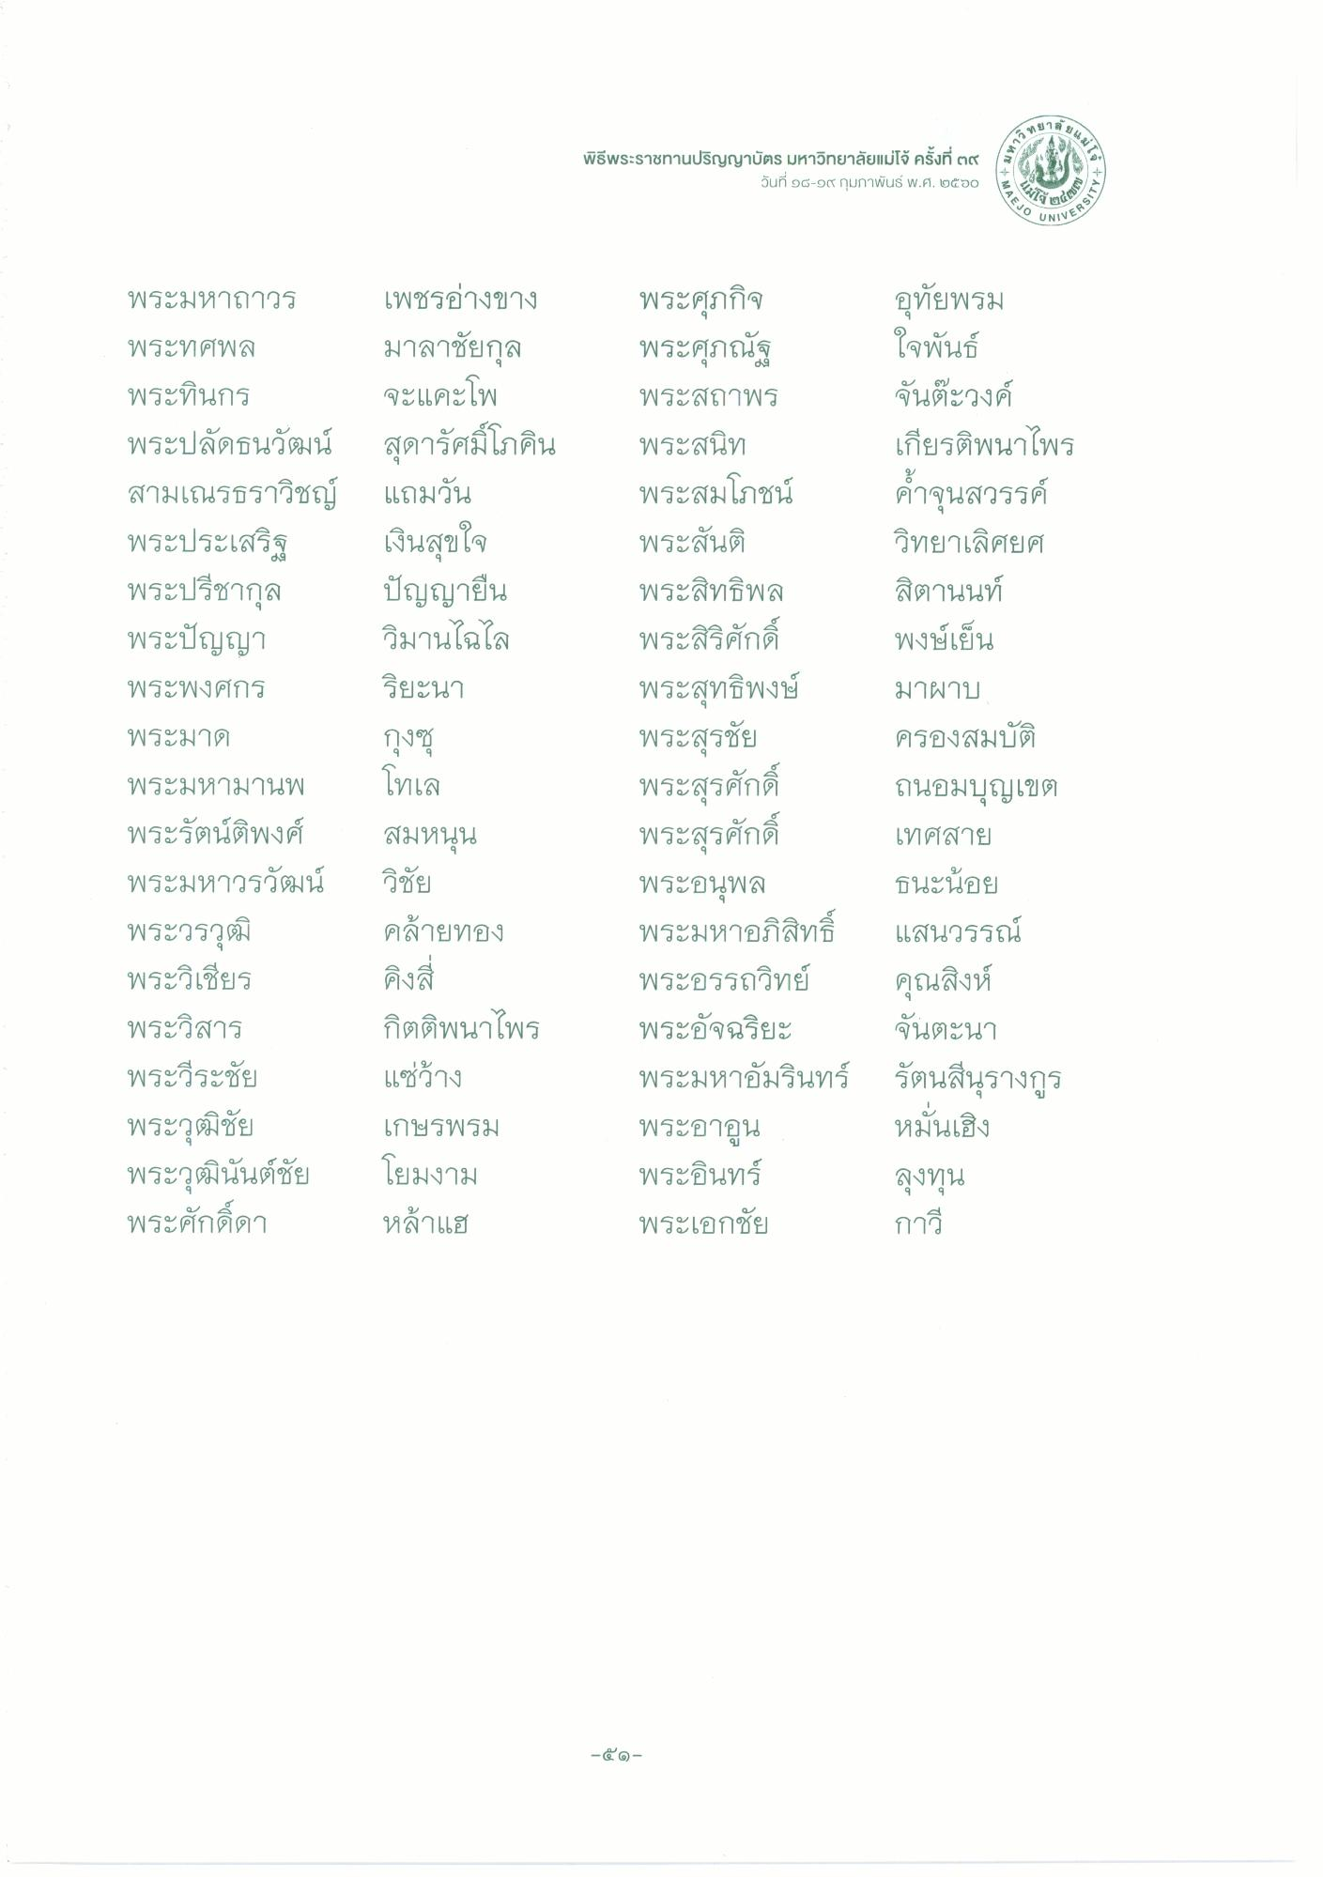
ลข66 มก
สวทย2.
พิธีพระราชทานปริญญาบัตร มหาวิทยาลัยแม่โจ้ ครั้งที่ ๓๙
วันที่ ๑๘-๑๙ กุมภาพันธ์ พ.ศ. ๒๕20
4 N” ม9
RAEJO
2
๓๐ss
/
UNIVERS
พระมหาถาวร เพชรอ่างขาง พระทศพล
มาลาชัยกุล พระทินกร
จะแคะโพ พระปลัดธนวัฒน์ สุดารัศมิโภคิน สามเณรธราวิชญ์ แถมวัน พระประเสริฐ เงินสุขใจ พระปรีชากุล ปัญญายืน พระปัญญา วิมานไฉไล พระพงศกร ริยะนา พระมาด
กุง พระมหามานพ
โทเล พระรัตน์ติพงศ์ สมหนุน พระมหาวรวัฒน์ วิชัย พระวรวุฒิ คล้ายทอง พระวิเชียร คิงสี่ พระวิสาร
กิตติพนาไพร พระวีระชัย แซว้าง พระวุฒิชัย เกษรพรม พระวุฒินันต์ชัย โยมงาม พระศักดิ์ดา หล้าแฮ
พระศุภกิจ พระศุภณัฐ พระสถาพร พระสนิท พระสมโภชน์ พระสันติ พระสิทธิพล พระสิริศักดิ์ พระสุทธิพงษ์ พระสุรชัย พระสุรศักดิ์ พระสุรศักดิ์ พระอนุพล พระมหาอภิสิทธิ์ พระอรรถวิทย์ พระอัจฉริยะ พระมหาอัมรินทร์ พระอาดูน พระอินทร์ พระเอกชัย
อุทัยพรม ใจพันธ์ จันต๊ะวงค์ เกียรติพนาไพร ค้ําจุนสวรรค์ วิทยาเลิศยศ สิตานนท์ พงษ์เย็น มาผาบ ครองสมบัติ ถนอมบุญเขต เทศสาย ธนะน้อย แสนวรรณ์ คุณสิงห์ จันตะนา รัตนสนุรางกูร หมันเชิง ลุงทุน
กาวี
-๕๑

